Algoritmično razmišljanje
- Marko iz igrice je prav tako kot ti še vedno otrok, zato je zelo radoveden in si želi izvedeti čim več novih stvari. Izberi si opravilo ali dejavnost, ki jo znaš narediti in napiši algoritem za njegovo izvedbo (npr. napiši navodilo za pripravo mase za palačinke ali za pripravo čaja v korakih), da se bo še Marko naučil opravil, ki jih ti že obvladaš. Algoritem naj vsebuje vsaj 4 korake.

- Marko je prebral tvoj algoritem in je navdušen, ker zna narediti nekaj novega! Sedaj bi to rad naučil še Sofijo. Odločil se je, da bo prosil svojo mamico, da ga z avtom zapelje k Sofiji. Uporabi navedene ukaze in pomagaj Marku priti do Sofijine hiše.
UKAZI: naprej, nazaj, obrat desno, obrat levo.

Rešitev: ___________________________________________________________________
___________________________________________________________________________.
- Sofija ne ve, da jo Marko želi obiskati, zato se je ravno odpravila na sprehod. Obkroži črko nad tistim zaporedjem korakov, za katerega meniš, da bo Sofijo na spodnji sliki pravilno pripeljal na polje, ki je označeno z zvezdico, ter ji tako pomagaj, da bo čimprej spet doma.
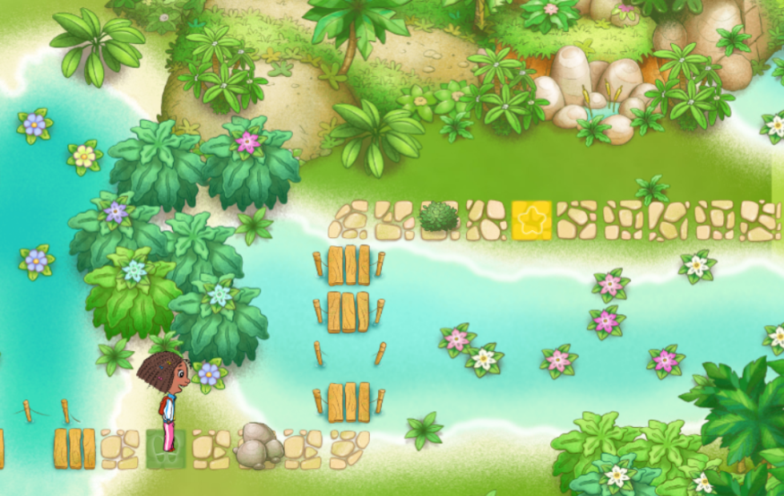
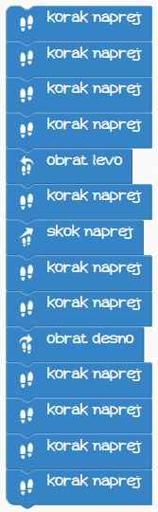
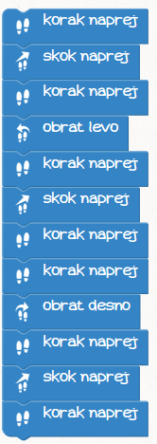
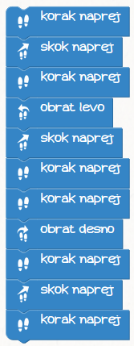
A B C

